گزارش‌کار آزمایش اول آزمایشگاه طراحی سیستم‌های دیجیتال

در این آزمایش در module Main با استفاده از module های CalCulateBCD و FullAdder و همچنین isEqual و check11 بررسی کردیم که آیا input ما بر 3 و یا 11 بخش پذیر می باشد یا خیر.

می‌دانیم ورودی یک عدد BCD چهار رقمی است بنابراین مجموع بزرگترین عدد موجود (یعنی 9999) برابر 36 است که این بدان معناست که ما تنها نیاز است بررسی کنیم که آیا مجموع ۴ رقم ما برابر 0 یا 3 یا 6 یا 9 یا 12 یا ... 36 می باشد که در این صورت می توانیم بگوییم که عدد ۴ رقمی BCD ما بر 3 بخش پذیر است. که عمل جمع ارقام نیز به کمک fullAdder و همچنین CaclulateBCD انجام می شود.

برای این منظور با استفاده از جداول کارنو، ورودی‌ها را ساده کردیم که جزئیات آن در ادامه پیوست می‌شود.



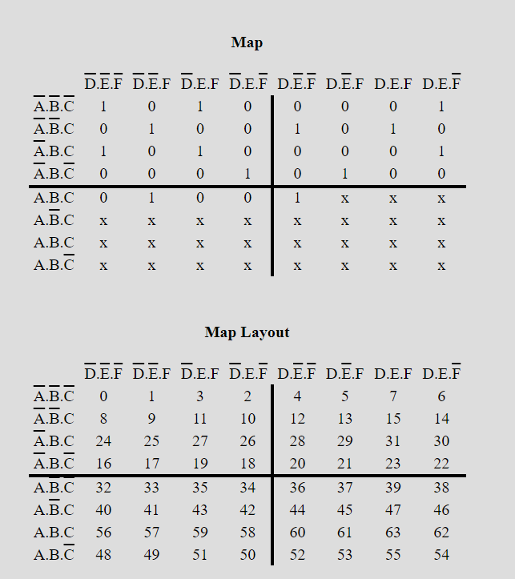

برای بخش پذیری بر ۱۱ نیز کافی‌ست یکی در میان اعداد را جمع کرده و از بخش پذیری بر ۱۱ استفاده میکنیم.

همچنین فایل‌های شماتیک نیز به پیوست در مخزن موجود است.